医学教育网主管药师：《答疑周刊》2018年第25期
问题索引：
1.【问题】青霉素的结构性质特点，如下题，如何作答？
2.【问题】喹诺酮类抗菌药物的构效关系，如下题，如何作答？
3.【问题】药物的分类，如下题，如何作答？
具体解答：
1.【问题】青霉素的结构性质特点，如下题，如何作答？
在稀酸下可发生分子内重排，重排产物和分解产物均无抗菌活性的是
A.青霉素G钠
B.苯唑西林钠
C.阿莫西林
D.阿奇霉素
E.克拉霉素
【答案解析】A
青霉素G钠在稀酸(如pH4.0)、[医学教育网原创]室温条件下，可进行分子内重排。重排产物和分解产物都无抗菌活性。胃酸的酸性很强，可以导致酰胺侧链的水解和β-内酰胺环开环而使青霉素失活。所以青霉素G不能口服，需肌内注射。
天然青霉素的特点总结：
①不耐酸[医学教育网原创]、不耐碱。
②不耐β-内酰胺酶。
③抗菌谱窄。青霉素G只对革兰阳性菌及少数革兰阴性菌效果好，对大多数阴性菌则无效。
2.【问题】喹诺酮类抗菌药物的构效关系，如下题，如何作答？
在喹诺酮类抗菌药的构效关系中，产生药效的必需基团是
A.5位氨基
B.1位氮原子无取代
C.3位羟基和4位羰基
D.7位无取代基
E.8位氮原子取代
【答案解析】C
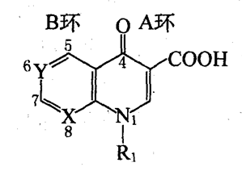
喹诺酮类抗菌药物的母核结构
（1）吡啶酸酮的[医学教育网原创]A环是抗菌作用必需的基本药效基团，变化较小。其中3位COOH和4位C=O与DNA促旋酶和拓扑异构酶结合，为抗菌活性不可缺少的部分。
（2）B环可作较大改变，可以是骈合的苯环(X=CH，Y=CH)、吡啶环(X=N，Y=CH)和嘧啶环(X=N，Y=N)等。
（3）1位取代基为烃基或环烃基活性较佳，其中以乙基或与乙基体积相近的氯乙基或体积较大的环丙基取代活性较好。此部分结构与抗菌强度相关。
（4）5位可以引入氨基，虽对活性影响不大，但可提高吸收能力或组织分布选择性。
（5）6位引入氟原子可使抗菌活性增大，增加对DNA促旋酶的亲和性，改善对细胞的通透性。
（6）7位引入五元或六元杂环，抗菌的活性均增加，以哌嗪基为最好，但也增加了对中枢的作用。[医学教育网原创]
（7）8位以氟、甲氧基取代或与1位以氧烷基成环，可使活性增加。
3.【问题】药物化学中的药物分类，如下题，如何作答？
A.苯并硫氮杂（艹卓）
B.ACEI
C.有酰胺结构的局麻药
D.β-受体阻断剂
E.丙二酰脲衍生物
（1）卡托普利属于
（2）普萘洛尔属于
【答案解析】B、D
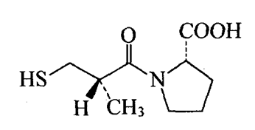
卡托普利
ACEI：血管紧张素Ⅱ具有很强的血管收缩作用，引起血压升高。ACEl通过抑制血管紧张素转化酶(ACE)，减少血管紧张素Ⅱ的生成并对醛固酮分泌起作用，而达到降压目的，[医学教育网原创]目前是一类进展较快的抗高血压药物。经对ACE化学结构的深入研究和对酶解性质的了解，设计合成了一系列新颖化合物，从而发现了卡托普利。
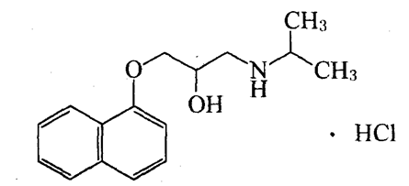
普萘洛尔
普萘洛尔易溶于水，分子结构中含有手性碳原子，临床上用其外消旋体，其左旋体活性强。是一种非选择性的β受体阻断剂，对β₁和β₂受体的选择性较差，故支气管哮喘患者忌用。临床上用于心绞痛、心房扑动及颤动等的治疗。
苯并硫氮杂（艹卓）类：主要有地尔硫（艹卓），是一种具有高度特异性的钙拮抗剂，用于抗心绞痛和抗心律失常。
有酰胺结构的局麻药如利多卡因。
巴比妥类药物为丙[医学教育网原创]二酰脲的衍生物，可发生酮式结构与烯醇式的互变异构，形成烯醇型，呈现弱酸性。

